|  |  |  |
| --- | --- | --- |
| **Nombre del Estudiante** |  | **Curso:** 6°año |
| **Semana : 11**  **Del 15 al 19 de junio** |
| **Asignatura** | **Ciencias naturales** | |
| **Unidad:** | *1* | |
| **O.A.(S):** | 16-17-18-1-2-3 | |

**Evaluación formativa**

|  |  |
| --- | --- |
| OBJETIVO DE APRENDIZAJE | CONTENIDO |
| Describir las características de las capas de la Tierra (atmósfera, litósfera e hidrósfera) que posibilitan el desarrollo de la vida y proveen recursos para el ser humano, y proponer medidas de protección de dichas capas. (OA 16) _  Investigar experimentalmente la formación del suelo, sus propiedades (como color, textura y capacidad de retención de agua) y la importancia de protegerlo de la contaminación, comunicando sus resultados. (OA 17) _  Explicar las consecuencias de la erosión sobre la superficie de la Tierra, identificando los agentes que la provocan, como el viento, el agua y las actividades humanas. (OA 18) _  Explicar, a partir de una investigación experimental, los requerimientos de agua, dióxido de carbono y energía lumínica para la producción de azúcar y liberación de oxígeno en la fotosíntesis, comunicando sus resultados y los aportes de científicos en este campo a través del tiempo. (OA 1)  Representar, por medio de modelos, la transferencia de energía y materia desde los organismos fotosintéticos a otros seres vivos por medio de cadenas y redes alimentarias en diferentes ecosistemas. (OA 2) _  Analizar los efectos de la actividad humana sobre las redes alimentarias. (OA 3) | Capas de la tierra  Componentes del suelo  Erosión  Fotosíntesis  Tramas y cadenas tróficas |
| OBJETIVO DE LA CLASE |
| Evaluar los contenidos y habilidades trabajadas en las guías anteriores |
| Indicaciones  • **A continuación se presenta la evaluación formativa, donde se evaluara los aprendizajes que has logrado durante este periodo y por medio del desarrollo de las guías de aprendizajes, no olvides que si tienes alguna dificultad para imprimir este documento, puedes resolverla en tu cuaderno con letra clara y legible y enviar las fotos a mi correo:** [**kelita640@hotmail.com**](mailto:kelita640@hotmail.com) **, así podre retroalimentar tu trabajo.**  **• Si por algún motivo no tienes acceso a internet o no sabes enviar correos, puedes llevar el desarrollo de esta guía en los horarios de turnos éticos que se realizan en el colegio, pegadas en tu cuaderno, para que sea evaluada por la docente y retroalimentada.**  **• Recuerda además que todas las guías serán evaluadas formativamente. Esta evaluación es sin nota, sólo es una estrategia para recoger información y retroalimentar sus aprendizajes, identificando las dificultades y cómo ayudarlos/as a superarlos. Por lo que se solicita que una vez resuelta la puedas entregar a la docente que este de turno.** | |

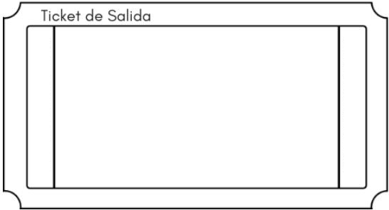A continuación se te presentaran diferentes tickets de salidas en los cuales tienen preguntas relacionadas con los contenidos y habilidades que hemos ido trabajando en las guías de trabajo, deberás seleccionar la alternativa que consideres correcta, si tienes dudas puedes revisar tu libro de la asignatura unidad 1. Mucha suerte y ánimo

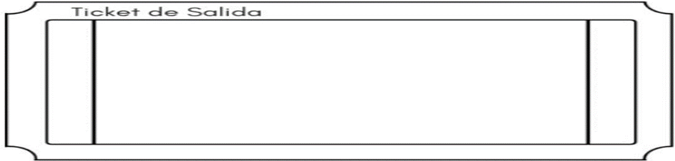

**1. ¿Cuál es el principal componente de la atmósfera?**

A. Oxígeno. B. Nitrógeno.

C. Vapor de agua. D. Dióxido de carbono.

OA 16

Reconocer



2**. ¿Cuál de las siguientes características de la hidrósfera es incorrecta?**  A. Experimenta constantemente cambios de estado. B. La mayor parte de la hidrósfera corresponde a agua dulce. C. El agua es la sustancia más abundante en los seres vivos. D. Corresponde a la masa total de agua que existe en la Tierra.

Relacionar

OA 16

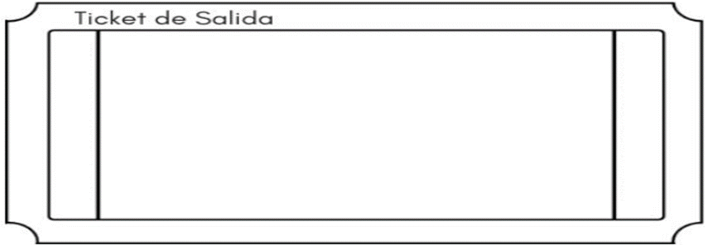

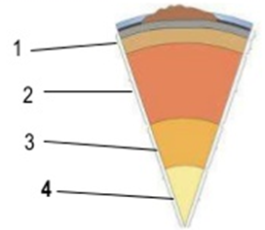

3**. En la figura, los números 1,2,3,4 corresponden a:** A. Manto, núcleo, hidrosfera, litosfera. B. Corteza, manto, núcleo externo, núcleo interno. C. Hidrosfera, litosfera, núcleo, manto D. Océano, núcleo, exosfera, manto

OA 16

Reconocer



4**. ¿Cuál de las siguientes opciones corresponde a una diferencia entre suelo arcilloso y arenoso?** A. Los suelos arenosos presentan una alta permeabilidad, mientras que los suelos arcillosos presentan una baja permeabilidad. B. Los suelos arenosos son de textura moderada, mientras que los suelos arcillosos son de textura fina. C. Los suelos arenosos poseen una baja capacidad de retención de agua, mientras que los suelos arcillosos tiene una capacidad media de retención de agua. D. Los suelos arenosos son fértiles y aptos para el cultivo, mientras que los suelos arcillosos son poco fértiles.

Diferenciar

OA 17



**5. ¿Qué tipo de suelo es más apto para el cultivo?**

A. Rocoso. B. Arenoso. C. Arcilloso. D. Orgánico.

Identificar

OA 17



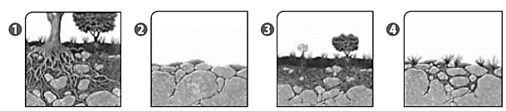

OA 18

Evaluar

1. **¿Qué actividad humana contribuye a la erosión del suelo?**

A. Elaborar terrazas de cultivo para disminuir la erosión hídrica.

B. Reforestar las zonas dañadas por incendios o tala de árboles.

C. Construir canales que transportan agua de los ríos para el riego artificial.

D. Dejar que los suelos descansen para que vuelvan a crecer malezas

Comprender

OA 18

7. **De las siguientes acciones humanas, ¿cuál no expone el suelo a la erosión?** **A**. La deforestación. **B**. El riego artificial.  **C**. La rotación de cultivos. **D.** La agricultura intensiva.

OA 17

Evaluar

6. **Daniel, Josefa, Rocío y Josué discutían sobre cómo se forma el suelo a sí que decidieron ordenar las etapas de formación del suelo ¿Cuál de las alternativas es el orden correcto con respecto a las etapas de formación del suelo?**

1. Daniel dice que el orden correcto es el siguiente 4-1-3-2
2. Josefa las ordeno así 2-4-1-3
3. Rocío las ordeno de la siguiente manera 1-3-2-4
4. Y Josué ordeno las etapas así es 2-4-3-1.





9. **¿Cómo se denomina el desgaste del suelo provocado por la acción del agua de lluvia?**

A. Erosión fluvial. B. Erosión pluvial. C. Erosión hídrica. D. Erosión eólica.

Comprenderer

OA 18



**10. La siguiente imagen muestra tres sustancias (X, Y y Z) que una planta intercambia a través de sus estomas con la atmósfera. Si durante la fotosíntesis aumenta el intercambio de sustancias X e Y, entonces, ¿qué sustancia es representada con la letra Z?**

A. El oxígeno, ya que se observa que sale a través de los estomas. B. La glucosa generada durante la fotosíntesis. C. El agua, ya que X e Y corresponden a los gases que participan en la fotosíntesis (oxígeno y dióxido de carbono). D. El dióxido de carbono que es liberado durante la respiración de la planta.

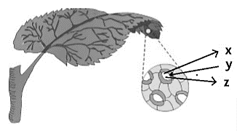

OA 1

Analizar



**11. ¿Qué ocurriría con una planta si se le cortaran todas las hojas?** **A**. Sería incapaz de captar agua del ambiente, por lo que no podría realizar fotosíntesis. **B**. Sería incapaz de captar nutrientes del ambiente, por lo que no podría realizar fotosíntesis.  **C**. Sería incapaz de captar luz del ambiente, por lo que no podría realizar fotosíntesis. **D**. Sería incapaz de captar oxígeno del ambiente, por lo que no podría realizar fotosíntesis.

Deducir

OA 1



Recordar

OA 1

**12. De las siguientes alternativas, ¿cuáles componentes son requeridos para que una planta realice fotosíntesis?**  A. Oxígeno, luz y agua. B. Dióxido de carbono, luz y agua. C. Agua, oxígeno, dióxido de carbono. D. Glucosa, dióxido de carbono, agua y luz.

Observa la red trófica que se presenta a continuación. Luego, responde las preguntas 13-14-15

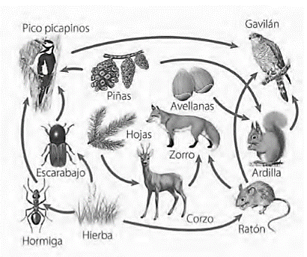



**13. ¿Qué pasaría si los productores desaparecieran de esta red trófica?** A. Los carnívoros tendrían que cambiar su dieta. B. Los consumidores de la red trófica no podrían sobrevivir. C. Los omnívoros se podrían alimentar solo de otros animales. D. Los herbívoros ya no tendrían comida para alimentarse y morirían.

Analizar

OA 2



**14. ¿Qué sucedería con la población de zorros si los corzos desaparecieran?** A. La población de zorros disminuiría. B. La población de zorros se extinguiría. C. La población de zorros cambiaría su dieta y consumiría gavilanes. D. La población de zorros cambiaría su dieta y consumiría vegetales

Evaluar

OA 2



**15. ¿Qué sucedería con la población de ardillas si desaparecen los gavilanes?** A. La población de ardillas disminuiría. B. La población de ardillas aumentaría. C. La población de ardillas se extinguiría. D. La población de ardillas cambiaría su dieta

OA 2

Evaluar



**16. ¿Cuál de las siguientes opciones corresponde a una alteración provocada por el ser humano en el ecosistema?**

**A. Sismo. B. Sequía. C. Inundación. D. Contaminación de las aguas.**

OA 3

Distinguir



Analizar

OA 3

Analizar

**17. En Chile existe una gran biodiversidad, que puede ser alterada por muchos factores que provocan la disminución de las especies. ¿Cuál de los siguientes factores contribuye a la alteración de las redes alimentarias?** A. La creación de áreas protegidas. B. El aumento de las áreas urbanas. C. El tratamiento de las aguas servidas. D. La reforestación con especies nativas.

OA 3



Observa el siguiente esquema para responder las pregunta 18

¿Qué sucedería con esta cadena alimentaria si el ser humano sobreexplotara la especie representada con la letra X? A. Disminuiría la vegetación (pasto). B. Aumentaría el número de zorros. C. Disminuiría el número de zorros y de la especie Y. D. Los descomponedores no podrían obtener sus nutrientes

